3. Úložná zařízení, autorský zákon

# Úložná zařízení

## Druhy a použití

### CD

* Kompaktní disk, určený pro ukládání digitálních dat.
* Data jsou uložena ve stopách na jedné dlouhé spirále začínající ve středu média, která se postupně rozvíjí až k jeho okraji.
* Kapacita: 700 MB

### DVD

* Digitální optický datového nosič, který může obsahovat filmy ve vysoké obrazové a zvukové kvalitě nebo jiná data.
* Má větší kapacitu než CD.
* Kapacita: 4,7 GB

### Blue-ray

* Třetí generace optických disků.
* Data se ukládají ve stopě tvaru spirály 0,1 mm pod povrch disku.
* Ke čtení disku používá modrý paprsek.
* Kapacita: 25–100 GB

### Flashdisk

* USB flash paměť – paměťové zařízení, používané převážně jako náhrada diskety.
* Je vybaveno pamětí typu flash, která umožňuje uchování dat i při odpojení napájení.
* Kapacita: GB až do pár TB

### Floppy Disk

* Magnetická plotna
* 1MB
* Zastaralé

### Externí disk

* Externí disk je pevný disk, který se používá pro přenos větších objemů dat.
* Je napájen pomocí USB nebo USB-C
* Existují varianty HDD i SSD

### HDD

* Uvnitř pevného disku jsou kruhové plotny, které se otáčejí velmi rychle (běžně 7 200 otáček za minutu) a pomocí zápisové hlavy se data ukládají na plotny.
* Používá metodu **magnetického zápisu.**
* Kapacita těchto disků se pohybuje v řádech GB až TB.
* Nevýhodou těchto disků je, že jsou náchylné na otřesy a tím se dokážou data na nich uložená poškodit.

### SSD

* Je menší, rychlejší a odolnější než HDD, jelikož neobsahuje žádné pohyblivé části.
* Kapacitu má v GB nebo v TB
* Často dražší než HDD
* Zapojení buď pomocí M.2 nebo SATA

### Paměťová karta

* Paměťová karta je elektronické zařízení, sloužící k ukládání dat.
* Používá se v digitálních fotoaparátech, laptopech, mobilních telefonech, přehrávačích a jiných elektronických zařízeních.
* Je to malé, kompaktní zařízení s relativně vysokou kapacitou, odolné vůči magnetickým a elektrickým polím.

# Způsoby zápisu

## Magnetický

* HDD
  + Zápis probíhá pomocí zapisovacích hlav, které se těsně pohybují nad magnetickými plotnami
  + Data se zapisují do sektorů

## Optický

* Světelný paprsek laseru
* CD, DVD, Blue Ray

## Elektrický obvody

* Zápis do flash paměti pomocí elektronických obvodů
* SSD
* Flash disk

# Mechaniky, čtečky karet

## CD/DVD mechanika

* Slouží k čtení či zápisu dat na optické nosiče – CD a DVD
* R – Read
* W – Write
* Připojení k základní desce pomocí SATA kabelu častěji dnes uvidíme externí zapojenou pomocí USB

## Čtečky karet

* Interní či externí
* Slouží k čtení a zápisu dat z/na různé paměťové karty (například karty do telefonů či fotoaparátů)
* SD Cards

# Správa disku, diskové oddíly, disková pole

## Správa disků

* Defragmentace – fragmentovaná data které patří k sobě jsou rozházeny po disku na různých místech se dají k sobě. (Zajišťuje potom větší rychlost aplikací, her, protože HDD nemusí skákat z jedné časti na druhou, u SSD se defragmentace neprovádí)
* Kontrola disku – nástroj pro kontrolu a opravu chyb na disku
* Čištění disku – odstranění nepotřebných souborů a dat, které brání disku v plném využití své kapacity

## Diskové oddíly

* Typicky se rozděluje disk na oddíly, například v případě přítomnosti jednoho disku v počítači, na kterém je nahraný operační systém, a ještě slouží pro úschovu dat (1 oddíl operační systém, 2 oddíl zbytek dat)
* Nebo je lze vytvořit ve chvíli, kdy chceme mít na jednom disku více operačních systémů najednou
* V dnešní době to už nikdo skoro nedělá
* Můžeme je vytvořit pomocí správce disků ve Windows nebo při instalaci Windows

## Disková pole

* RAID - redundant array of independent disks
* Forma zálohy a zabezpečení dat proti selhání disku

### Několik typů:

### Raid 0

* Prokládání dat
* Rozdělení dat mezi disky
* Rychlost
* Neochrání data proti selhání
* 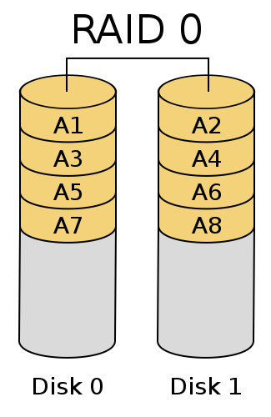

### Raid 1

* Kopie disku na druhém
* zrcadlení
* 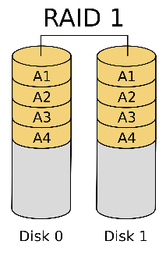

### Raid 5

* Min 3 disky
* Obsahují recover parity který jsou schopný dopočítat ztracená data
* Když umřou 2 disky data jsou ztracena
* 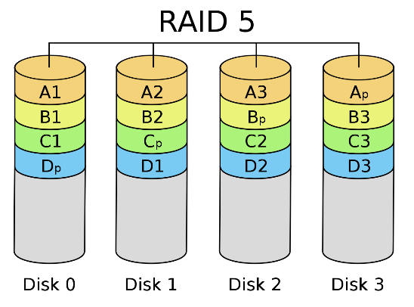

### Raid 6

* Min 4 disky
* 2 recover parity
* Málá celková kapacita
* 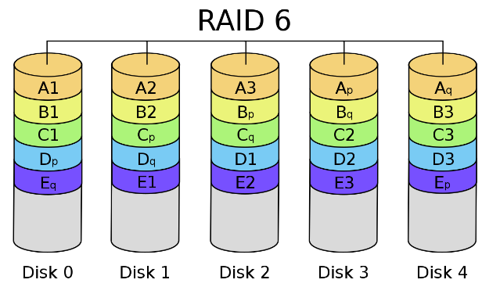

# Archivace, zálohování

## Archivace

* Archivace dat je proces, který slouží k dlouhodobému uchování dat, přičemž data jsou obvykle vhodně zabalena v archivu tak, aby byla uchována bez poškození.
* Používá se .tar v Linuxu
* Ve Windows se používá zip (Zároveň má kompresi dat)

## Zálohování

* Záloha nebo záložní kopie (anglicky backup) je kopie dat uložená na jiném datovém nosiči (nebo i místě).
* Záložní data jsou využívána v případě ztráty, poškození nebo jiné potřeby práce s daty uloženými v minulosti.
* Zálohování probíhá nepravidelně (např. v domácnostech) nebo pravidelně podle rozvrhu (např. ve firmách).
* Možnost obnovovacího bodu v Windows
* Zálohuje se často na cloud

### Úplná + Rozdílová

* Rozdíl oproti předešlé metodě je v tom, že po úplné záloze se každá částečná záloha zachytí na všechny soubory vytvořené nebo změněné od vytvoření úplné zálohy, třebaže některé už jsou obsaženy v předešlé částečné záloze. Výhodou je, že obnova zahrnuje obnovení pouze poslední úplné zálohy.

### Nestrukturovaná

* Nestrukturovaným úložištěm může být větší množství disket, [CD](https://cs.wikipedia.org/wiki/Kompaktn%C3%AD_disk), [DVD](https://cs.wikipedia.org/wiki/DVD) medií s minimem informací o záloze. Tento způsob je nejjednodušší, ale není příliš oblíben u větších firem.

# Autorský zákon

* Exkluzivní právo autora na jeho dílo – autor má právo rozhodovat o tom, jak bude jeho dílo využíváno a šířeno
* Ochrana proti neoprávněnému využití – autorský zákon chrání autorské dílo před kopírováním, šířením nebo jiným neoprávněným využitím
* Odměna autora za jeho dílo – autorský zákon zajišťuje, aby autor dostal odměnu za využití svého díla
* Neplatí pouze na profesionální díla ale i na amatérská jako jsou fotky a videa na sociálních sítí
* Autorským dílem není pouhý nápad nebo myšlenka, dílo musí být vyjádřeno tak, aby jej někdo jiný mohl vnímat.
* Od tohoto okamžiku je dílo chráněno autorským právem, není tedy nutná žádná registrace, jako např. u patentů.
* Autorský zákon stanoví, že nikdo nesmí užívat autorská díla bez souhlasu držitele autorských práv, není-li zákonem stanovena výjimka.

## Autorská práva se dělí na osobnostní a majetková.

### Osobnostní

* zahrnují především právo osobovat si autorství, rozhodnout o zveřejnění díla, právo na nedotknutelnost díla, zejména právo udělit souhlas ke změně nebo jinému zásahu do díla.

### Majetková

* práva zahrnují hlavně právo dílo užít a udělit souhlas k užití.

# Softwarové licence (příklady, charakteristika)

## Licence

* Softwarová licence je v informatice právní nástroj, který umožňuje používat nebo redistribuovat software, který je chráněn zákonem.
* Některé licence jsou předem vytvářeny tak, aby je mohli autoři snadno použít. (CC-Creative Commons)
* Volbu licence provádí obvykle autor softwaru, někdy k ní doplňuje vlastní dodatky, případně používá více licencí.
* Nejčastější je EULA (End-User-License-Agreement) je licence pro koncového uživatele softwaru určující, co uživatel smí a nesmí dělat.

## CC

* Creative Commons
* Pomáhá rozšířit autorská díla
* BY – Uvedení autora
* ND – Nezasahovat do díla
* NC – Pouze nekomerční užití
* SA – Zachování licence
* 0 - Volné užití

## GPL

* Umožnuje úpravu díla, ale musí zachovat licenci
* Pod touto licencí je Linux

## IT a Licence

* Je možné, aby byl zdrojový kód open source, ale výsledný produkt už spadá pod EULA, kde se hovoří o zákazu editace a šíření tohoto programu (např. Mozilla Firefox).
* Některé programy v závěru EULA při instalaci zmiňují instalaci dodatečného škodlivého programu, jedná se o tzv. grayware.
* Grayware je označení pro software, který záměrně obtěžuje, například spyware a adware a nebo se jedná pouze o propagaci dalšího softwaru